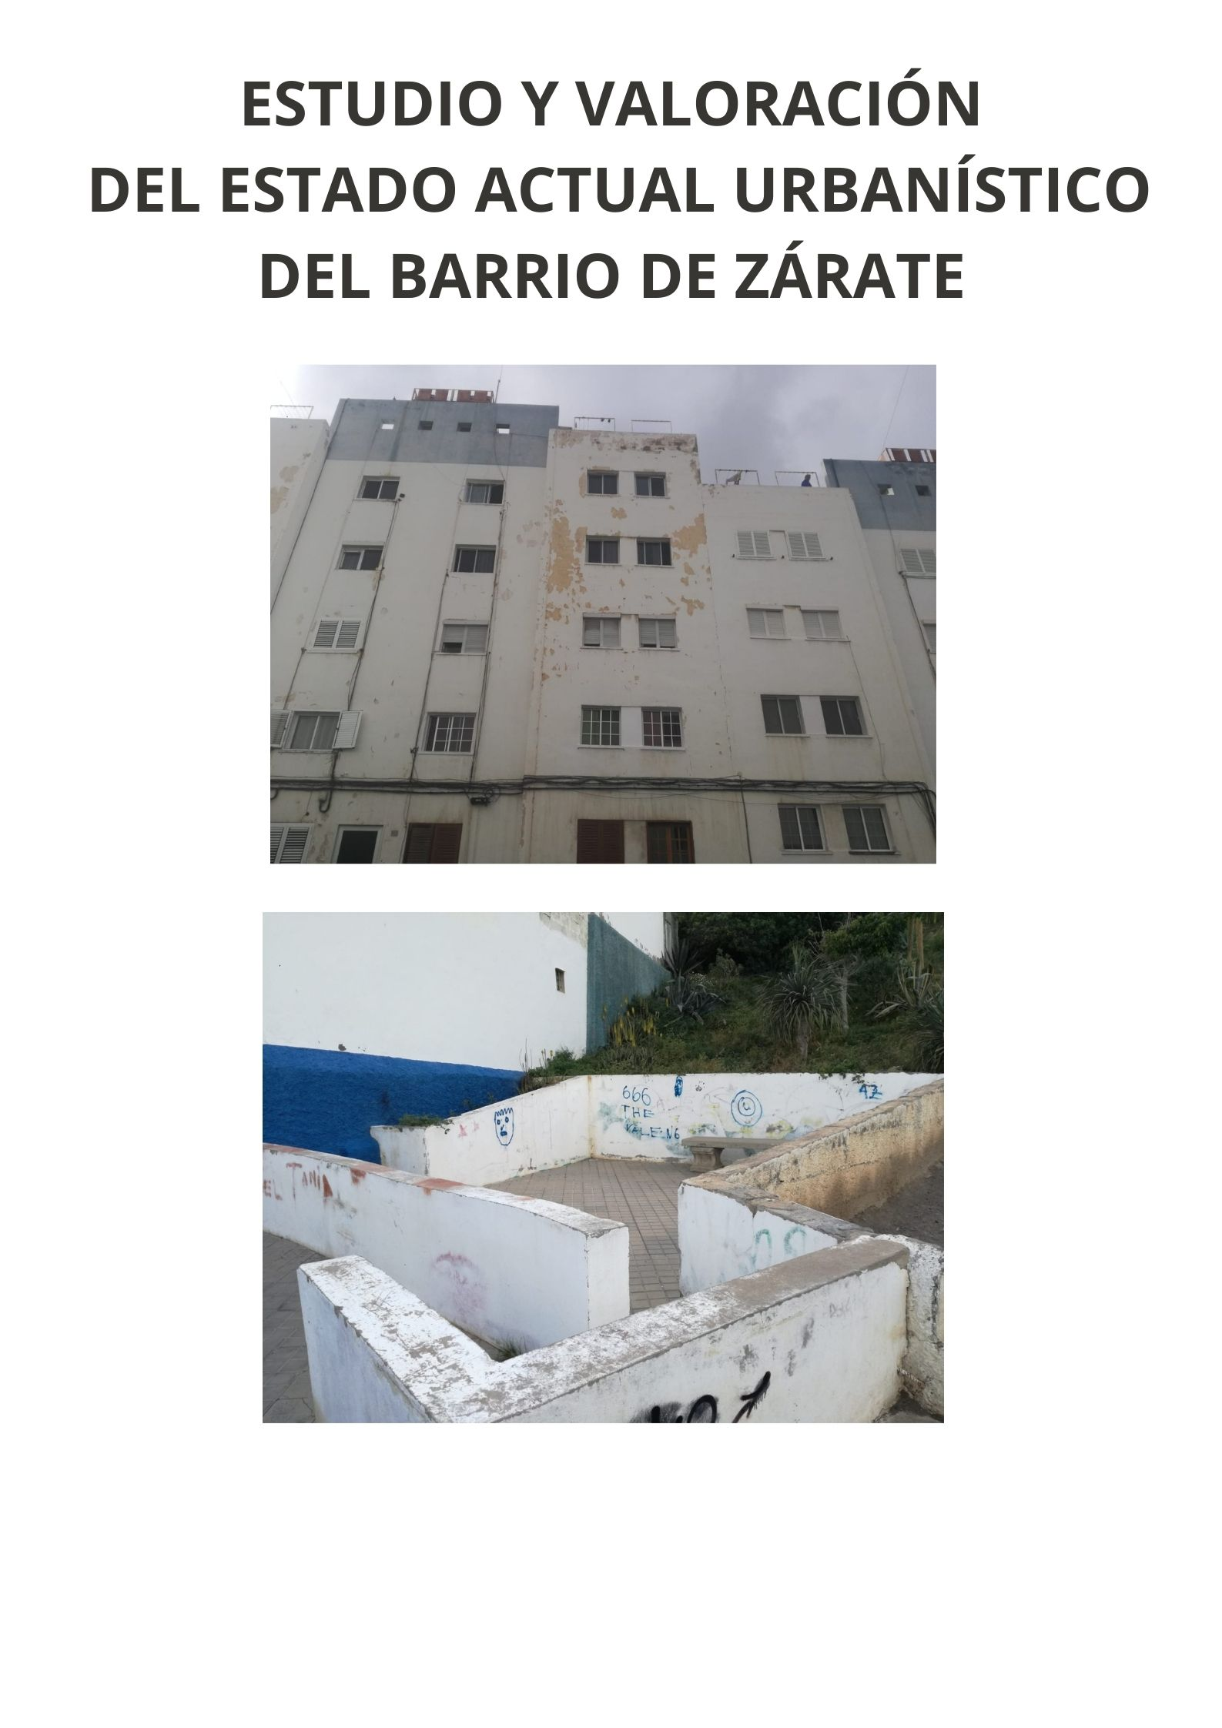

ESTUDIO Y VALORACIÓN DEL ESTADO ACTUAL URBANÍSTICO DEL BARRIO DE ZÁRATE
Introducción
En 1955 se entregan las primeras viviendas de la barriada de Zarate, con la presencia de Matías Vega Guerra como presidente del Cabildo y José Ramírez Bethencourt como Alcalde de Las Palmas. A la primera promoción de viviendas se unieron promociones del Instituto nacional de vivienda y más tarde promociones privadas de Las Caja Insular de Ahorros. 66 años de historia que en la actualidad cuenta con una población que ronda los 4000 habitantes.
Desde sus inicios nuestro barrio está conformado por familias trabajadoras que pudieron adquirir su primera vivienda y familias de bajo poder adquisitivo que eran favorecidas en los distintos programas de viviendas sociales aún en épocas de Franco, pero el tiempo ha transcurrido y la afluencia de compras y ventas a conformado un barrio heterogéneo, y vario pinto con una estructura segmentada donde socialmente siempre se ha visto diferenciada la parte alta con la baja, el campo cemento con la parte de la iglesia y así más de sesenta años donde las viviendas, zonas públicas y urbanísticas del barrio han sufrido un deterioro muy visible dejando una estampa muy poco deseada en muchos de los edificios, parques y muros del barrio.
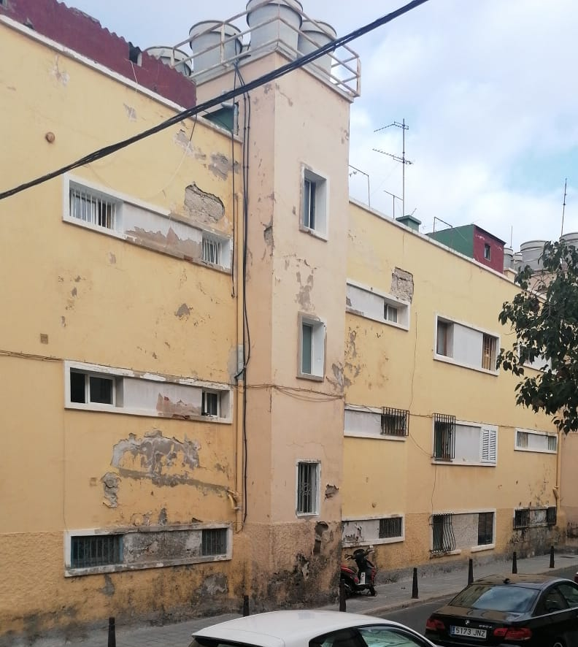
Durante su existencia son varias las remodelaciones realizadas en varias zonas del barrio de forma puntual, pero nunca de manera integral en todo el barrio, la última se realizó hace ya más de 10 años en la zona de la calle Sabino Beterlot con el pintado de fachadas y mejoras en las estructuras de los edificios, pero en la actualidad con tan solo un recorrido por el barrio se ve como muchos edificios has sido afectados por el paso del tiempo, no es difícil ver Grietas en las fachadas, bolardos en mal estado, Humedades de grande dimensiones y un sinfín de desperfectos que ha hecho que el barrio de Zarate en la actualidad exista una gran preocupación por el estado general de todo el barrio
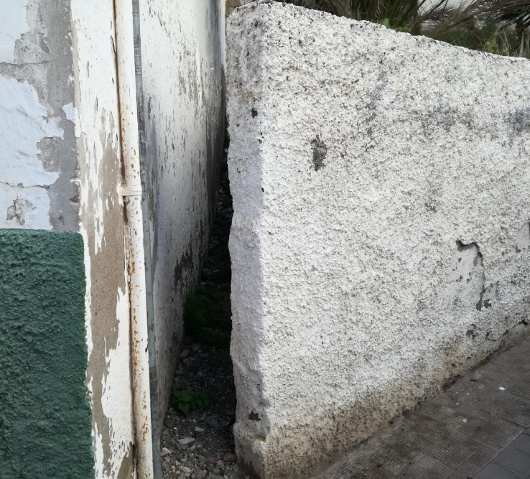
DESCRIPCIÓN DE LA PROPUESTA PARA LOS PRESUPUESTOS PARTICIPATIVOS 2021.
Dada la situación precaria de muchos edificios y zonas comunes del barrio de Zárate solicitamos que se realice un estudio pormenorizado de la situación urbanística del barrio para ver propuestas de rehabilitación que se puedan hacer, es decir un estudio previo y diagnostico que plasme la situación actual de fachadas y estructura de los edificios del barrio intensificándolo en las zonas más afectadas.
De esta manera, de una vez por todas, sabremos en que situación real se encuentra el barrio y poder actuar de forma integral y no con proyectos esporádicos que solo hacen parchear y maquillar la imagen de un barrio que en estos momentos se encuentra en muy mal estado.

GALERÍA DE IMÁGENES DEL BARRIO

